Realiza una propuesta de tres herramientas de software que resuelvan :

a. Control de inventarios

b. Pagos a proveedores de servicios

c. Control de activos y pasivos de la empresa

Investiga: el costo, capacitación, servicios, resuelve los problemas de nuestra empresa? y agregalo al menú de tu sitio web en github. Elige uno y describe por que elegiste esa herramienta.

**CONTROL DE INVENTARIOS**



SAE, el éxito necesita administrarse

Aspel SAE es el Sistema Administrativo Empresarial que controla todo el ciclo de compra venta de tu negocio, automatiza los procesos administrativos y cumple de manera sencilla con las disposiciones fiscales vigentes.

Es ideal para Pymes, fabricantes, comercializadoras y empresas de servicios. Con Aspel SAE, ¡haz crecer tu negocio!

Administra tus productos y servicios

Práctico catálogo de productos y servicios para gestionar de forma eficiente ingresos y gastos. Incluye la fotografía, lotes, pedimentos, números de serie, así como las tallas y colores.



Controla costos

Ten siempre el reporte de existencias y costos (estándar, PEPS, promedio e identificado). Consulta el detalle de movimientos al inventario y costeo por almacén.

https://www.aspel.com.mx/assets/aspelcom/images/productos/sae/aspel-sae-control-inventarios-almacen.png

Multi-almacén

Si tienes sucursales, maneja varios almacenes en una misma empresa, conoce la existencia y costo de tus productos en cada uno de ellos.

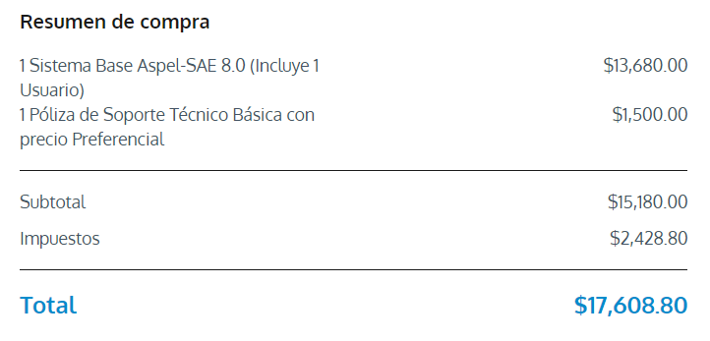

**CONTABILIDAD / ACTIVOS Y PASIVOS**



Aspel COI es el Sistema de Contabilidad Integral que procesa, integra y mantiene actualizada la información contable y fiscal de tu empresa de forma segura y confiable. Te ayuda a cumplir fácilmente con las disposiciones fiscales para el registro y envío de la Contabilidad Electrónica.

Conoce y evalúa en cualquier momento la situación financiera de tu negocio a través de los diversos reportes, documentos y gráficas que te proporciona. Lleva un control de los gastos, ingresos y presupuestos en diferentes monedas; y genera oportunamente la información necesaria para la preparación de tus declaraciones de impuestos como IVA, ISR y DIOT.



Catálogo rápido y fácil de usar

Ofrece 9 catálogos de cuentas predefinidos de acuerdo con las necesidades de tu empresa.



Total personalización

Asocia los códigos agrupadores precargados en el Sistema en cada cuenta conforme a los requerimientos del SAT para la generación y envió de la Contabilidad Electrónica, así como el RFC del cliente o tercero; utiliza hasta 20 dígitos y 9 niveles en los números de cuenta.



Optimiza la captura

Realiza la importación de forma más rápida por medio de archivos Excel y ahorra tiempo.

https://www.aspel.com.mx/assets/aspelcom/images/productos/coi/aspel-coi-acceso-informacion.png

Ágil acceso a la información

Consulta cuando lo requieras el auxiliar de cada cuenta, los saldos históricos en moneda contable y en moneda extranjera, pólizas y muchas funciones más.

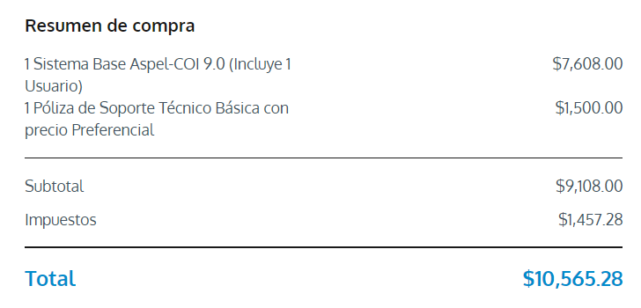

**FACTURACIÓN / GESTIÓN DE PAGOS Y PROVEEDORES**



Aspel FACTURE hacer sonar tu facturación

Aspel FACTURE genera de forma segura y en segundos Comprobantes Fiscales Digitales por Internet 3.3 (CFDI) sin importar tu profesión o giro comercial, de acuerdo con las disposiciones fiscales vigentes. Captura fácilmente facturas, notas de crédito, recibos de honorarios, de arrendamiento y otros comprobantes de ingreso y egreso. También emite comprobantes con múltiples complementos de retención e información de pagos, así como complementos fiscales.

https://www.aspel.com.mx/assets/aspelcom/images/productos/facture/aspel-facture-novedades-administrar-pagos.png

Administra tus gastos

Agrega al Sistema los CFDI de gastos y relaciona el comprobante de pago en automático.



Vista rápida de pagos

Identifica los complementos de pagos relacionados a un CFDI emitido para el RFC configurado en el Sistema.

https://www.aspel.com.mx/assets/aspelcom/images/productos/facture/aspel-facture-novedades-cancelar-gastos.png

Cancelación de gastos

Acepta o rechaza las solicitudes de cancelación para los CFDI de tus gastos que requieren autorización fiscal.

https://www.aspel.com.mx/assets/aspelcom/images/productos/facture/aspel-facture-novedades-tablero-indicadores.png

Tablero con indicadores clave

Con el práctico “Tablero” obtén de forma gráfica el total de ingresos, gastos, pagos, retenciones y viáticos.



Número de identificación

Captura otros comprobantes e incluye datos adicionales en el campo No. de Identificación, adaptando el módulo para la generación de facturas globales.

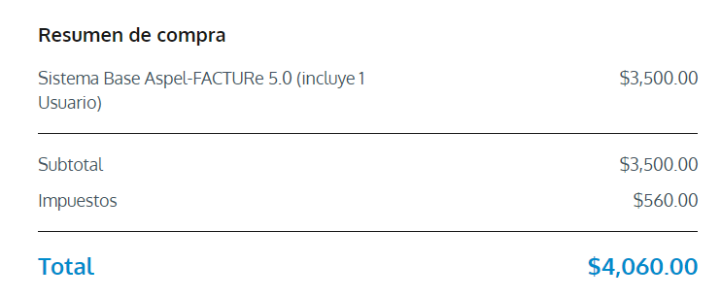

**¿PORQUE SE ELIGIÓ SOFTWARE DE CONTPAQ?**

Contpaq es una empresa que lleva largo tiempo en el mercado. Brinda soluciones efectivas de software empresarial. Se eligió a Cotpaq como proveedor de servicios informáticos por las siguientes ventajas:

* Su software es inmediato. Es decir, se compra en línea, se puede descargar e instalar inmediatamente. No requiere configuraciones adicionales.
* Es completamente personalizable. No requiere personalización especial ni módulos como SAE
* Sus precios son fijos de por vida, por lo que solo se requiere hacer una sola inversión
* Al ser un software muy conocido no requiere capacitación especial, ya que es enseñado en universidades por lo que los empleados egresan con conocimientos en ASPEL.
* La capacitación y seminarios son gratuitos en sedes de ASPEL.